администрация МУНИЦИПАЛЬНОГО ОБРАЗОВАНИЯ
СОСНОВОБОРСКИЙ ГОРОДСКОЙ ОКРУГ ЛЕНИНГРАДСКОЙ ОБЛАСТИ

постановление

от 11/01/2023 № 32

О внесении изменений в постановление администрации
Сосновоборского городского округа от 01.10.2013 № 2464
«Об утверждении муниципальной программы
«Стимулирование экономической активности
малого и среднего предпринимательства
в Сосновоборском городском округе до 2030 года»

В соответствии с решением совета депутатов Сосновоборского городского округа от 21.12.2022 № 143 «О внесении изменений в решение Совета депутатов от 13.12.2021г. № 184 «О бюджете Сосновоборского городского округа на 2022 год и на плановый период 2023 и 2024 годов», постановлением администрации Сосновоборского городского округа от 30.09.2022 № 2258 «О внесении изменений в постановление администрации Сосновоборского городского округа от 13.03.2019 № 546 «О порядке разработки, реализации и оценки эффективности муниципальных программ Сосновоборского городского округа», а также в целях уточнения финансирования мероприятий муниципальной программы Сосновоборского городского округа «Стимулирование экономической активности малого и среднего предпринимательства в Сосновоборском городском округе до 2030 года», утвержденной постановлением администрации Сосновоборского городского округа от 01.10.2013 № 2464 (в редакции постановления от 05.03.2020 № 487, с изменениями от 13.10.2022 № 2367), администрация Сосновоборского городского округа п о с т а н о в л я е т:

1. Утвердить прилагаемые изменения, которые вносятся в муниципальную программу «Стимулирование экономической активности малого и среднего предпринимательства в Сосновоборском городском округе до 2030 года», утвержденную постановлением администрации Сосновоборского городского округа от 01.10.2013 № 2464 (с изменениями, внесенными постановлением администрации Сосновоборского городского округа от 13.10.2022 № 2367).
2. Общему отделу администрации (Смолкина М.С.) обнародовать настоящее постановление на электронном сайте городской газеты «Маяк».
3. Отделу по связям с общественностью (пресс-центр) комитета по общественной безопасности и информации (Бастина Е.А.) разместить настоящее постановление на официальном сайте Сосновоборского городского округа.
4. Настоящее постановление вступает в силу со дня официального обнародования.
5. Контроль за исполнением настоящего постановления возложить на первого заместителя главы администрации Сосновоборского городского округа Лютикова С.Г.

Глава Сосновоборского городского округа М.В. Воронков

Булатова Татьяна Евгеньевна,
(81369) 6-28-49 (отдел экономического развития)

СОГЛАСОВАНО:

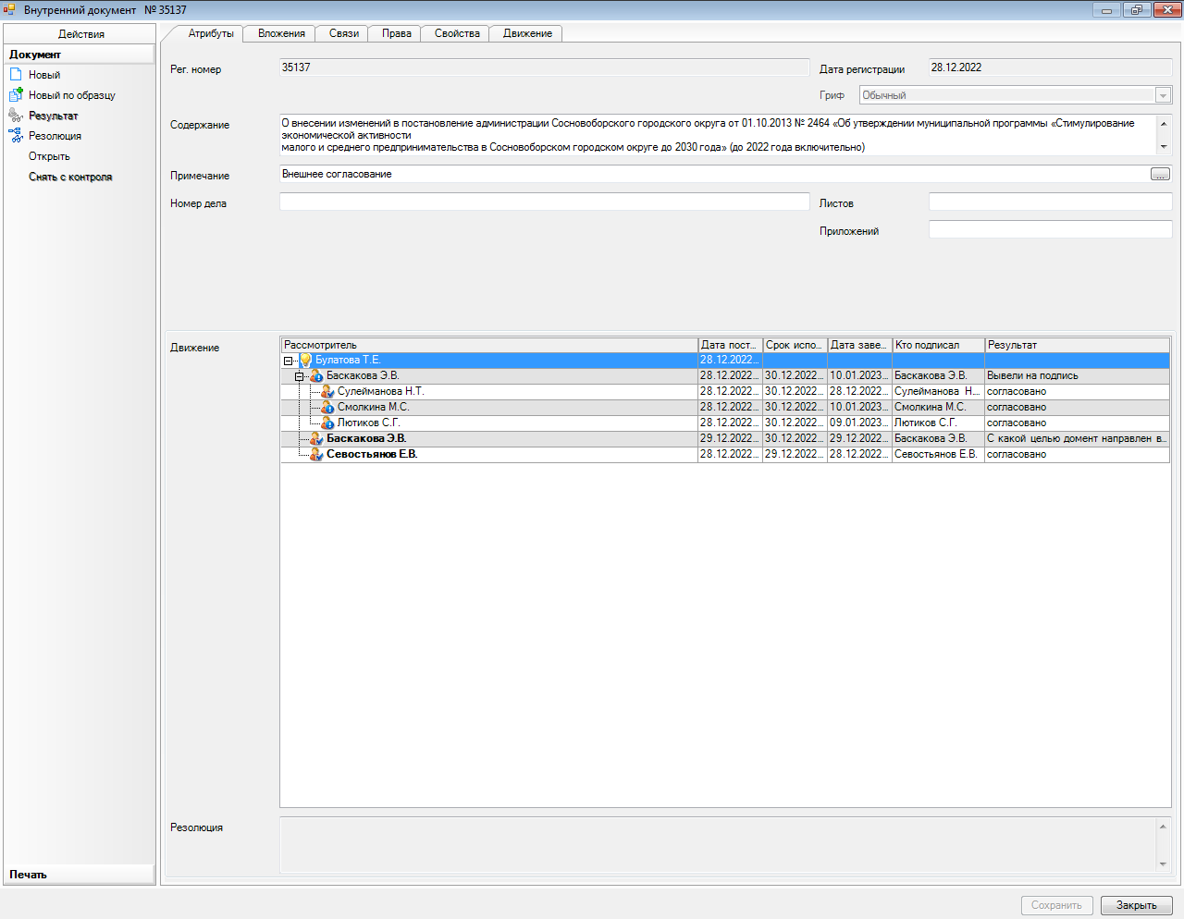
Председатель контрольно-счетной палаты
_______________ М.Н. Морозова
29.12.2022

Рассылка:
ОЭР, СМФПП, Пресс-центр

УТВЕРЖДЕНЫ
постановлением администрации
Сосновоборского городского округа
от 11/01/2023 № 32

(Приложение)

Изменения,
которые вносятся в муниципальную программу «Стимулирование экономической активности малого и среднего предпринимательства в Сосновоборском городском округе до 2030 года», утвержденную постановлением администрации Сосновоборского городского округа от 01.10.2013 № 2464 (в редакции постановления от 05.03.2020 № 487,
с изменениями от 13.10.2022 № 2367)
(далее – муниципальная программа)

1. Изложить в новой редакции:
1.1. Раздел «Объем бюджетных ассигнований муниципальной программы» Паспорта Подпрограммы 1 «Развитие и поддержка малого и среднего предпринимательства и потребительского рынка на территории Сосновоборского городского округа» (далее – Подпрограмма 1) муниципальной программы:
«Объемы бюджетных ассигнований Подпрограммы | Общий объем ресурсного обеспечения Подпрограммы составляет 50 303,788 тыс. рублей*, в том числе (тыс. руб.):  Год Местный бюджет Областной бюджет Федеральный бюджет ВСЕГО  2014-2018 7 772,749 10 202,264 0,0 17 975,013  2019 1 490,059 867,7 0,0 2 357,759  2020 1 473,661 769,7 0,0 2 243,361  2021 1 619,808 949,8 0,0 2 569,608  2022 2 644,484 911,0 0,0 3 555,484  2023 2 358,348* 925,0 0,0 3 283,348*  2024 2 473,745* 1003,0 0,0 3 476,745*  2025 2 473,745* 0,0* 0,0 2 473,745*  2026 2 473,745* 0,0* 0,0 2 473,745*  2027 2 473,745* 0,0* 0,0 2 473,745*  2028 2 473,745* 0,0* 0,0 2 473,745*  2029 2 473,745* 0,0* 0,0 2 473,745*  2030 2 473,745* 0,0* 0,0 2 473,745*  итого 34 675,324* 15 628,464* 0,0 50 303,788*  * - финансирование будет уточняться при дальнейшей разработке Подпрограммы».

1.2. Абзац третий подраздела VI «Ресурсное обеспечение Подпрограммы» Подпрограммы 1 муниципальной программы:
«Всего на реализацию комплекса подпрограммных мероприятий предусмотрено выделение средств местного бюджета в объеме 34 675,324 тыс. рублей, средств областного бюджета – 15 628,464 тыс. рублей. Объемы финансирования реализации Подпрограммы в дальнейшем будут уточняться.».
1.3. Раздел «Объем бюджетных ассигнований муниципальной программы» Паспорта Подпрограммы 2 «Поддержка товаропроизводителей в сфере агропромышленного и рыбохозяйственного комплекса на территории Сосновоборского городского округа» (далее – Подпрограмма 2) муниципальной программы:
«Объемы бюджетных ассигнований подпрограммы | Общий объем ресурсного обеспечения Подпрограммы составляет 3 285,35 тыс. рублей*, в том числе (тыс. руб.):  Год Местный бюджет Областной бюджет Федеральный бюджет ВСЕГО  2014-2018 1 185,35 0,0 0,0 1 185,4  2019 100,0 0,0 0,0 100,0  2020 0,0 0,0 0,0 0,0  2021 100,0 0,0 0,0 100,0  2022 700,0 0,0 0,0 700,0  2023 150,0 0,0 0,0 150,0  2024 150,0 0,0 0,0 150,0  2025 150,0 0,0 0,0 150,0  2026 150,0 0,0 0,0 150,0  2027 150,0 0,0 0,0 150,0  2028 150,0 0,0 0,0 150,0  2029 150,0 0,0 0,0 150,0  2030 150,0 0,0 0,0 150,0  итого 3 285,35 0,0 0,0 3 285,35  * - финансирование будет уточняться при дальнейшей разработке Подпрограммы».

1.4. Абзац второй раздела VII «Ресурсное обеспечение Подпрограммы» Подпрограммы 2:
«Источником финансирования мероприятий Подпрограммы являются средства местного бюджета в объеме 3 285,35 тыс. руб. Объемы финансирования реализации Подпрограммы в дальнейшем будут уточняться.».

1.5. Приложение 1 к муниципальной программе «План финансирования и основные мероприятия муниципальной программы «Стимулирование экономической активности малого и среднего предпринимательства в Сосновоборском городском округе до 2030 года»:

«Приложение 1
к Программе

План финансирования и основные мероприятия муниципальной программы Сосновоборского городского округа
«Стимулирование экономической активности малого и среднего предпринимательства
в Сосновоборском городском округе до 2030 года»

№ п/п | Наименование подпрограмм, основных мероприятий | Ответст-венные за реализа-цию | ГРБС (наиме-нование) | Годы реали-зации | Источник финанси-рования | I этап | II этап |  |  |  | III этап |  |  |  |  |  | ИТОГО
 |  |  |  |  |  | Факт, тыс. руб. | Факт, тыс. руб. | План финансирования, тыс. руб. |  |  | План финансирования, тыс. руб.
 |  |  |  |  |  | 2014-2018 годы | 2019-2021 годы | 2022 год | 2023 год | 2024 год | 2025 год | 2026 год | 2027 год | 2028 год | 2029 год | 2030 год | 2014-2030 годы
 | ВСЕГО по муниципальной программе | ОЭР, СМФПП,  ЦИТ,  ЦРТ | Админи-страция,  Комитет образования | 2014-2030 | Федеральный бюджет | - | - | - | - | - | - | - | - | - | - | - | -
 |  |  |  |  | Областной бюджет | 10 202,264 | 2 587,2 | 911 | 925 | 1003 | - | - | - | - | - | - | 15 628,464
 |  |  |  |  | Местный бюджет | 8 958,099 | 4 783,528 | 3 344,484 | 2 508,348 | 2 623,745 | 2 623,745 | 2 623,745 | 2 623,745 | 2 623,745 | 2 623,745 | 2 623,745 | 37 960,674
 |  |  |  |  | ИТОГО | 22 768,363 | 7 370,728 | 4 255,484 | 3 433,348 | 3 626,745 | 2 623,745 | 2 623,745 | 2 623,745 | 2 623,745 | 2 623,745 | 2 623,745 | 53 589,138
1 | Подпрограмма 1. | ОЭР, СМФПП,  ЦИТ, ЦРТ | Админи-страция,  Комитет образования | 2014-2030 | Федеральный бюджет | - | - | - | - | - | - | - | - | - | - | - | -
 | «Развитие и поддержка малого и среднего предпринимательства и потребительского рынка на территории Сосновоборского городского округа» |  |  |  | Областной бюджет | 10 202,264 | 2 587,2 | 911 | 925 | 1003 | - | - | - | - | - | - | 15 628,464
 |  |  |  |  | Местный бюджет | 7 772,749 | 4 583,528 | 2 644,484 | 2 358,348 | 2 473,745 | 2 473,745 | 2 473,745 | 2 473,745 | 2 473,745 | 2 473,745 | 2 473,745 | 34 675,324
 |  |  |  |  | ИТОГО | 21 583,013 | 7 170,728 | 3 555,484 | 3 283,348 | 3 476,745 | 2 473,745 | 2 473,745 | 2 473,745 | 2 473,745 | 2 473,745 | 2 473,745 | 50 303,788
1.1. | Содействие в доступе к материальным (имущественным) и финансовым (областным и местным бюджетам) ресурсам субъектов малого и среднего предпринимательства, самозанятых граждан и объектов инфраструктуры поддержки, в том числе: | ОЭР, СМФПП | Админи-страция | -//- | Федеральный бюджет | - | - | - | - | - | - | - | - | - | - | - | -
 |  |  |  |  | Областной бюджет | 8 932,9 | 2 505,2 | 911 | 925 | 1 003 | - | - | - | - | - | - | 14 277,1
 |  |  |  |  | Местный бюджет | 4 040,963 | 2 401,328 | 1 893,484 | 1 627,348 | 1 742,745 | 1 742,745 | 1 742,745 | 1 742,745 | 1 742,745 | 1 742,745 | 1 742,745 | 22 162,338
 |  |  |  |  | ИТОГО | 12 973,863 | 4 906,528 | 2 804,484 | 2 552,348 | 2 745,745 | 1 742,745 | 1 742,745 | 1 742,745 | 1 742,745 | 1 742,745 | 1 742,745 | 36 439,438
1.1.1. | Предоставление субсидии субъектам малого предпринимательства  на организацию предпринимательской деятельности (конкурсный отбор) |  |  |  | Федеральный бюджет | - | - | - | - | - | - | - | - | - | - | - | -
 |  |  |  |  | Областной бюджет | 8 932,9 | 2 505,2 | 911 | 925 | 1 003 | - | - | - | - | - | - | 14 277,1
 |  |  |  |  | Местный бюджет | 740,0 | 450 | 303,66667 | 276,2987 | 316,73684 | 336 | 336 | 336 | 336 | 336 | 336 | 4 102,70184
 |  |  |  |  | ИТОГО | 9 672,9 | 2 955,2 | 1 214,66667 | 1 201,2987 | 1 319,73684 | 336 | 336 | 336 | 336 | 336 | 336 | 18 379,80184
1.1.2. | Предоставление субсидии Сосновоборскому муниципальному фонду поддержки (проведение ремонтных работ, на осуществление уставной деятельности (заработная плата с начислениями на заработную плату)) |  |  |  | Местный бюджет | 3 300,963 | 1 951,328 | 1 589,81733 | 1 351,0493 | 1 426,00816 | 1 406,745 | 1 406,745 | 1 406,745 | 1 406,745 | 1 406,745 | 1 406,745 | 18 059,63576
1.2. | Обеспечение консультационной, организационно-методической и информационной поддержки начинающих предпринимателей и субъектов малого и среднего предпринимательства, включая социальные предприятия, самозанятых граждан, в том числе: | СМФПП, ОЭР | -//- | -//- | Областной бюджет | 849,264 | - | - | - | - | - | - | - | - | - | - | 849,264
 |  |  |  |  | Местный бюджет | 1 240 | 983,4 | 370 | 360 | 360 | 360 | 360 | 360 | 360 | 360 | 360 | 5 473,4
 |  |  |  |  | ИТОГО | 2 089,264 | 983,4 | 370 | 360 | 360 | 360 | 360 | 360 | 360 | 360 | 360 | 6 322,664
1.2.1 | Мониторинг деятельности субъектов малого и среднего предпринимательства и потребительского рынка на территории Сосновоборского городского округа |  |  |  | Областной бюджет | 849,264 | - | - | - | - | - | - | - | - | - | - | 849,264
 |  |  |  |  | Местный бюджет | 450 | 320 | 120 | 125 | 130 | 130 | 130 | 130 | 130 | 130 | 130 | 1925
 |  |  |  |  | ИТОГО | 1299,264 | 320 | 120 | 125 | 130 | 130 | 130 | 130 | 130 | 130 | 130 | 2774,264
1.2.2 | Прочие мероприятия, в том числе: |  |  |  | Местный бюджет | 790 | 663,4 | 250 | 235 | 230 | 230 | 230 | 230 | 230 | 230 | 230 | 3548,4
 | -мероприятия, посвященные развитию социального предпринимательства (семинары, тренинги, телепередачи и т.п.) |  |  |  |  | - | 35 | 47,5 | 47,5 | 47,5 | 47,5 | 47,5 | 47,5 | 47,5 | 47,5 | 47,5 | 462,5
 | -мероприятия, направленные на поддержание самозанятых граждан - плательщиков налога на профессиональный доход (индивидуальных предпринимателей и физических лиц) |  |  |  |  | - | - | 12,5 | 12,5 | 12,5 | 12,5 | 12,5 | 12,5 | 12,5 | 12,5 | 12,5 | 112,5
1.3. | Поддержка молодежного предпринимательства,  в том числе: | СМФПП,  ОЭР,  ЦИТ, ЦРТ | Админи-страция,  Комитет образования | -//- | Местный бюджет | 739,73 | 408,2 | 130 | 110 | 110 | 110 | 110 | 110 | 110 | 110 | 110 | 2 157,93
1.3.1 | Обучение учащихся 9-11 классов в рамках образовательного проекта «Школа молодого предпринимателя» | ЦИТ, ЦРТ | Комитет образования | -//- | Местный бюджет, всего, | 438,4 | 160 | 80 | 80 | 80 | 80 | 80 | 80 | 80 | 80 | 80 | 1 318,4
 |  | ЦИТ |  |  | в том числе | 438,4 | 24 | - | - | - | - | - | - | - | - | - | 462,4
 |  | ЦРТ |  |  |  | - | 136 | 80 | 80 | 80 | 80 | 80 | 80 | 80 | 80 | 80 | 856
1.3.2 | Проведение массовых мероприятий с участием  учащихся школ города, молодежи в возрасте от 18 до 35 лет (включая самозанятых граждан и индивидуальных предпринимателей) с целью формирования положительного имиджа предпринимательства | ЦИТ,  СМФПП | Комитет образования,  Админи-страция | -//- | Местный бюджет, всего | 301,33 | 248,2 | 50 | 30 | 30 | 30 | 30 | 30 | 30 | 30 | 30 | 839,53
 |  | ЦИТ | Комитет образования |  | в том числе | 301,33 | 128,2 | - | - | - | - | - | - | - | - | - | 429,53
 |  | СМФПП | Адмист-рация |  |  | - | 120 | 50 | 30 | 30 | 30 | 30 | 30 | 30 | 30 | 30 | 410
1.4. | Развитие малого и среднего предпринимательства в сфере культуры (творческие индустрии) | Арт-Карусель,СМФПП, ОЭР | Администрация | -//- | Местный бюджет, всего | 777,056 | 170,6 | 41 | 31 | 41 | 41 | 41 | 41 | 41 | 41 | 41 | 1 306,656
 |  | Арт-Карусель |  |  | в том числе | 777,056 | 143 | - | - | - | - | - | - | - | - | - | 920,056
 |  | СМФПП |  |  |  | - | 27,6 | 41 | 31 | 41 | 41 | 41 | 41 | 41 | 41 | 41 | 386,6
1.5. | Содействие росту конкурентоспособности и продвижению продукции субъектов малого предпринимательства и самозанятых граждан на рынки товаров и услуг | ОЭР, СМФПП | Администрация | -//- | - | - | - | - | - | - | - | - | - | - | - | - | -
1.6. | Содействие в устранении административных барьеров и препятствий, сдерживающих развитие предпринимательства | ОЭР, СМФПП | Администрация | -//- | - | - | - | - | - | - | - | - | - | - | - | - | -
1.7. | Оказание информационно-консультационных услуг по защите прав потребителей | ОЭР | Администрация | -//- | Областной бюджет | 420,1 | 82 | - | - | - | - | - | - | - | - | - | 502,1
 |  |  |  |  | Местный бюджет | 35 | 20 | 0 | 0 | 0 | 0 | 0 | 0 | 0 | 0 | 0 | 55
 |  |  |  |  | ИТОГО | 455,1 | 102 | 0 | 0 | 0 | 0 | 0 | 0 | 0 | 0 | 0 | 557,1
1.8. | Обеспечение мероприятий статистической информацией Петростата | ОЭР | Администрация | -//- | Местный бюджет | 940 | 600 | 220 | 220 | 220 | 220 | 220 | 220 | 220 | 220 | 220 | 3 520
1.9. | Нормативно-правовое обеспечение Подпрограммы | ОЭР | Администрация | -//- | - | - |  | - | - | - | - | - | - | - | - | - | -
2 | Подпрограмма 2. | ОЭР | Админи-страция | 2014-2030 | Местный бюджет, ИТОГО | 1 185,35 | 200 | 700 | 150 | 150 | 150 | 150 | 150 | 150 | 150 | 150 | 3 285,35
 | «Поддержка товаропроизводителей в сфере агропромышленного и рыбохозяйственного комплекса на территории Сосновоборского городского округа»
2.1. | Субсидия на возмещение части затрат на развитие производственной материально-технической базы субъектов хозяйственной деятельности в сфере АПК округа | ОЭР | Админи-страция | -//- | Местный бюджет | 1 020 | 180 | 700 | 130 | 130 | 130 | 130 | 130 | 130 | 130 | 130 | 2 940
2.2. | Субсидия на возмещение части затрат на участие в ярмарочных, выставочных мероприятиях субъектов хозяйственной деятельности в сфере АПК округа | ОЭР | Админи-страция | -//- | Местный бюджет | 165,35 | 20 | 0 | 20 | 20 | 20 | 20 | 20 | 20 | 20 | 20 | 345,35
2.3. | Оказание содействия в рамках статьи 19 Федерального закона от 26.07.2006 № 135-ФЗ «О защите конкуренции» предприятиям агропромышленного комплекса, расположенным на территории округа, в получении дополнительных площадей, в том числе нежилых помещений в порядке преференций и земельных участков, для организации производства и реализации собственной продукции | ОЭР | Админи-страция | -//- | - | - | - | - | - | - | - | - | - | - | - | - | -»

